Научное заключение ИЗиСП: Правовой статус средств радиосвязи «Эрика» в рамках гособоронзаказа (краткая версия).

В 2025 году Институт законодательства и сравнительного правоведения при Правительстве РФ (ИЗиСП) провел комплексное научно-правовое исследование, целью которого стал анализ правового режима поставок средств радиосвязи марки «Эрика» (ретрансляторы и радиостанции) для нужд МВД России, Росгвардии и ФСБ России в период с 2017 по 2024 годы.
Публикуем основные выводы экспертов относительно правового режима продукции АО «Уральские заводы», изложенные в указанном заключении. Ознакомиться с полным текстом Заключения ИЗиСП можно в разделе https://uralradio.ru/expertise/
- Специфика правового регулирования в рамках гособоронзаказа:
Как установили эксперты Института законодательства и сравнительного правоведения при Правительстве РФ, правовой режим поставок средств радиосвязи марки «Эрика», как специальной техники, базируется на нормах гражданского законодательства РФ, федеральных законов № 44-ФЗ и № 275-ФЗ «О государственном оборонном заказе».
Экспертами установлено, что профильный закон № 275-ФЗ не содержит критериев определения страны происхождения (см. стр. 10–11 Заключения). При этом для продукции, принятой на снабжение и имеющей литературу конструкторской документации не ниже «01», законодательство допускает использование конкретных товарных знаков в описании объекта закупки (см. стр. 12 Заключения).
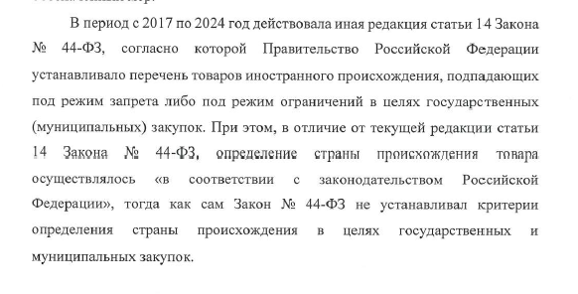
стр. 10 Заключения ИЗиСП
II. Исключения, существующие в рамках поставок для силовых ведомств:
Анализ механизмов защиты внутреннего рынка (постановления Правительства РФ № 9 и № 616) показал наличие прямых исключений для закупок, осуществляемых ФСБ, МВД и Росгвардией (см. стр. 15–16 Заключения). Это означает, что предусмотренные данными актами запреты и обязательное подтверждение происхождения через реестровые записи по критериям ПП № 719 к продукции «Эрика» в указанных правоотношениях сторонами государственного контракта не применялись.
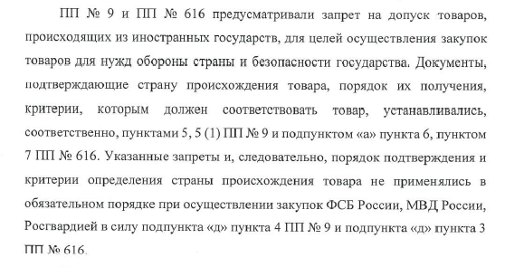
стр. 16 Заключения ИЗиСП

III. Преференции, установленные для специальной техники, принятой на снабжение:
Для специальной техники, разработанной по документации с литерой «01» и принятой на снабжение, закон устанавливает преференции. Согласно пункту 3(1) ПП № 878, участникам не требуется представлять номера реестровых записей (см. стр. 38, 56 Заключения). Таким образом, участие радиостанций «Эрика» в оборонном заказе без их регистрации в Едином реестре российской радиоэлектронной продукции признается полностью правомерным.
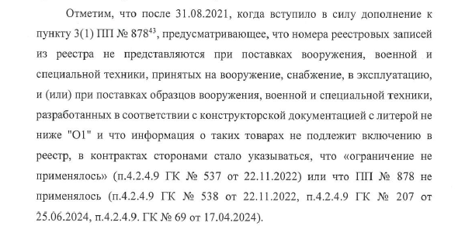
стр. 56 Заключения ИЗиСП

IV. Факультативность критериев ПП № 719 и статуса ТОРП:
Критерии, установленные ПП № 719, не носят обязательного характера для поставщика, если это прямо не предусмотрено условиями контракта (см. стр. 17, 81 Заключения). Аналогично, получение статуса телекоммуникационного оборудования российского происхождения (ТОРП) является правом, а не обязанностью производителя, и не является условием, без которого невозможна поставка принятой на снабжение техники (см. стр. 63–67 Заключения).
Приказ Минпромторга России № 1032 применяется исключительно для предоставления преференции поставщикам определенного перечня отечественного оборудования в виде снижения закупочных цен на иностранные комплектующие и предоставления возможности устанавливать более высокую цену контракта (по сравнению с иностранными поставщиками), поэтому, исходя из указанной сферы правового регулирования, Приказ Минпромторга России № 1032 не может применяться к правоотношениям, возникающим при постановке на снабжения специальной техники(стр. 68 Заключения).
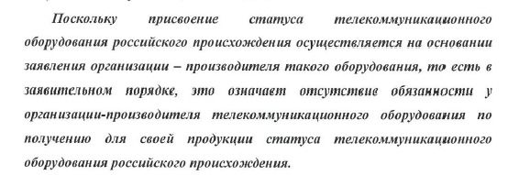
стр. 67 Заключения ИЗИСП
V. Подтверждение производства и роль военного представительства Минобороны РФ:
В исследуемый экспертами период основным способом подтверждения страны происхождения являлось декларирование поставщиком страны происхождения товара. Для МВД и Росгвардии предоставление декларации участником закупки признавалось надлежащим и достаточным способом подтверждения производства в РФ (см. стр. 36 Заключения).
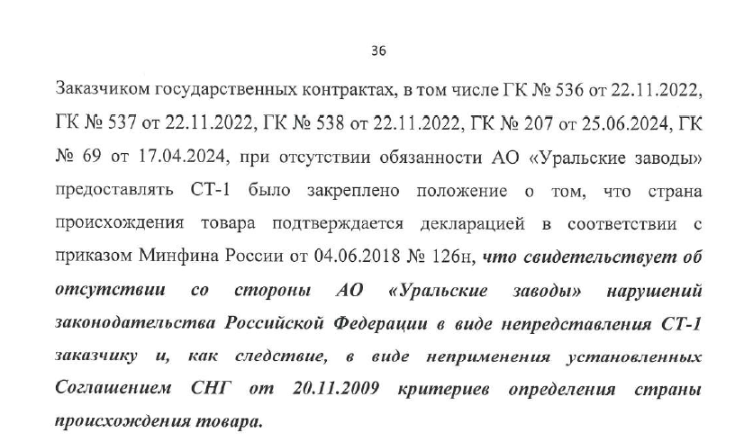
стр. 36 Заключения ИЗиСП
Фактическое производство продукции в г. Ижевске подтверждается статусом АО «Уральские заводы» как единственного правообладателя товарного знака, наличия контролем со стороны военного представительства Минобороны РФ, наличие утвержденных конструкторской документации и технологических процессов производства, наличие собственных производственных участков, наличие квалифицированного персонала, осуществляющего производство продукции, наличие производственных мощностей ио оборудования, наличие соответствующих лицензий, сертификатов соответствия, свидетельств о государственной регистрации программы для ЭВМ и др (стр. 34-35 Заключения ИЗиСП) .
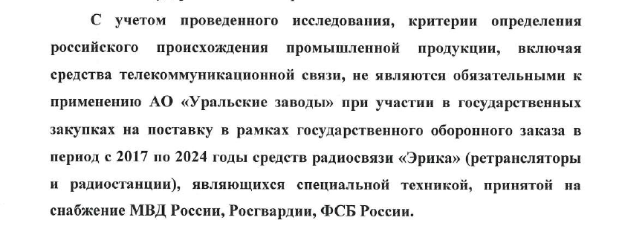
стр. 81 Заключения ИЗиСП

ЗАКЛЮЧЕНИЕ:
Поставке средств радиосвязи «Эрика» в 2017–2024 годах в рамках ГОЗ полностью соответствовал федеральному законодательству. Правовой режим поставок продукции АО «Уральские заводы» в рамках ГОЗ исключал обязательность применения критериев ПП № 719 или статуса ТОРП, а подтверждение российского происхождения путем декларирования признается юридически обоснованным и соответствующим условиям проанализированных экспертами условий государственных контрактов и требованиям действующего в указанный период законодательства РФ (см. стр. 16, 56, 81 Заключения).

